Лабораторная работа 1

Упражнение 1: верните произведение двух целых чисел. Если произведение больше 1000, то верните их сумму.
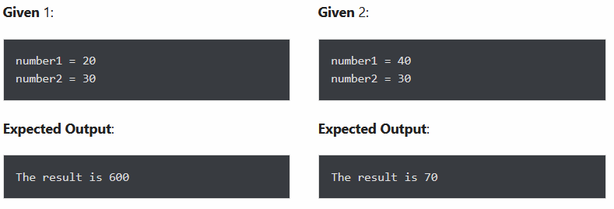

Упражнение 2: в диапазоне первых 10 чисел выполните итерацию от начального числа до конечного числа и на каждой итерации выведите сумму текущего числа и предыдущего числа.
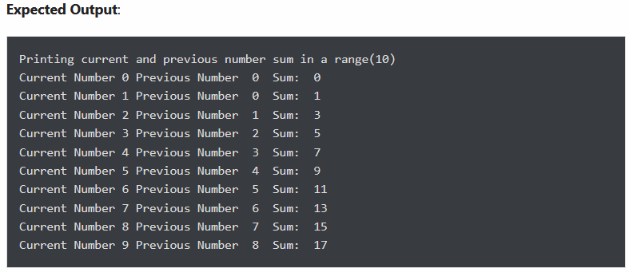

Упражнение 3: дана строка, нужно отобразить только те символы, которые присутствуют в четном числе индекса.

Упражнение 4: дана строка и целое число n, удалите символы из строки, начиная с нуля до n, и верните новую строку. Например, removeChars («pynative», 4).

Упражнение 5: получив список чисел, верните True, если первое и последнее число в списке совпадают.
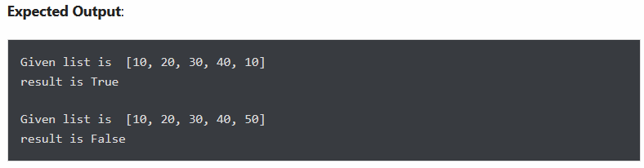

Упражнение 6: учитывая список номеров, нужно выполнить итерацию и напечатать только те числа, которые делятся на 5.
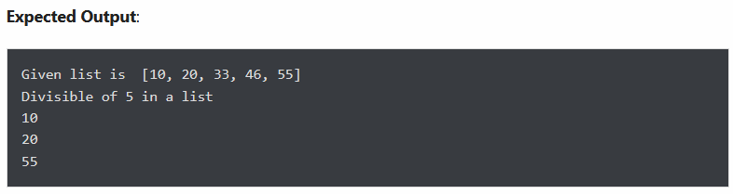

Упражнение 7: верните количество подстрок «Emma», появившихся в заданной строке.
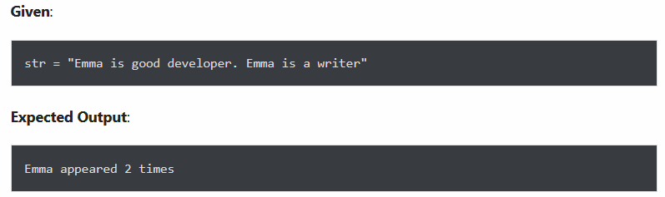

Упражнение 8: Распечатайте следующий шаблон.

Упражнение 9: даны два списка чисел. Создайте новый список, так что новый список должен содержать только нечетные числа из первого списка и четные числа из второго списка.
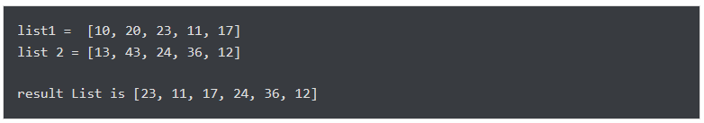

Упражнение 10: распечатайте нисходящую полупирамиду со звездочкой.

